Những hệ điều hành thú vị có thể bạn chưa biết
Mặc dù hệ điều hành là phần mềm hệ thống quan trọng nhất hỗ trợ các tiện ích và thiết bị mà chúng ta sử dụng hàng ngày, nhưng chúng ta hầu như chỉ quen thuộc với các hệ điều hành Windows, Mac OS X, Linux cho máy tính và, iOS, Android, Windows, Blackberry OS, Symbian, Bada, v.v. cho các thiết bị di động.
Nhưng ngoài những hệ điều hành thông thường này còn có nhiều hệ điều hành khác thích hợp cho nhiều mục đích sử dụng khác nhau. Dưới đây là 8 hệ điều hành thú vị mà có thể bạn chưa biết đến.
Những hệ điều hành này, mặc dù không được biết đến nhiều, những chúng là những phần mềm độc đáo và tuyệt vời. Nếu bạn không thể cài đặt bất kỳ hệ điều hành nào trong số này, bạn có thể thử chúng với một ổ đĩa flash hoặc thông qua một môi trường ảo bằng VirtualBox hoặc VMWare.
1. Hệ điều hành Kolibri: Hệ điều hành GUI nhỏ gọn nhất
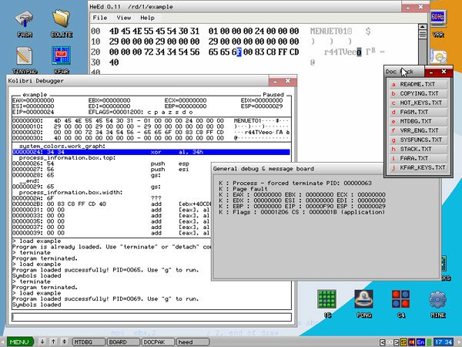
Kolibri là hệ điều hành GUI nhỏ gọn nhất. Hệ điều hành này được tách ra từ hệ điều hành Menuet. Được viết hoàn toàn bằng hợp ngữ, hệ điều hành Kolibri có hai phiên bản: 1,44MB với các tính năng thiết yếu và 3MB với các tính năng bổ sung. Mặc dù dung lượng chỉ tương đương với một đĩa mềm, Kolibri vẫn có một giao diện đồ họa hoàn chỉnh.
Kolibri có thể được khởi động bằng đĩa mềm, đĩa quang, ổ đĩa flash hoặc ổ đĩa cứng. Hệ điều hành Kolibri có thể đọc nhiều hệ thống tập tin bao gồm FAT32, NTFS và EXT3/4. Hệ điều hành này có các ứng dụng phục vụ cho tất cả các tác vụ tính toán cơ bản, chẳng hạn như trình soạn thảo văn bản, ứng dụng email, ứng dụng khách HTTP, v.v.
2. Hệ điều hành Firefox: Hệ điều hành di động của Mozilla
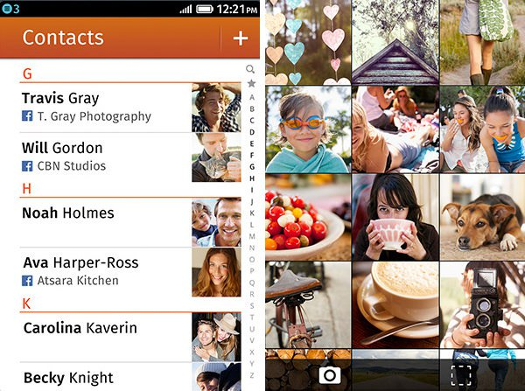
Mozilla đã cố gắng mang lại một nền tảng di động hoàn toàn bằng mã nguồn mở. Với tên mã là Boot2Gecko, Mozilla đã đặt tên cho hệ điều hành là Firefox OS, dựa theo tên của trình duyệt mã nguồn mở nổi tiếng Firefox của hãng. Nó được xây dựng trên các tiêu chuẩn web mở như HTML, CSS và JavaScript.
Hệ điều hành này có giao diện giống với giao diện của Android có màn hình chính, thanh thông báo, v.v. Hệ điều hành này chỉ hỗ trợ các ứng dụng web được tạo bằng HTML5, CSS3 và JavaScript. Một trong những tính năng thú vị của hệ điều hành Firefox là mọi thứ bên trong nó là một trang web chạy trên một trình duyệt riêng biệt, như trình quản lý danh bạ, trình quay số, v.v.
3. Slax: Hệ điều hành bỏ túi
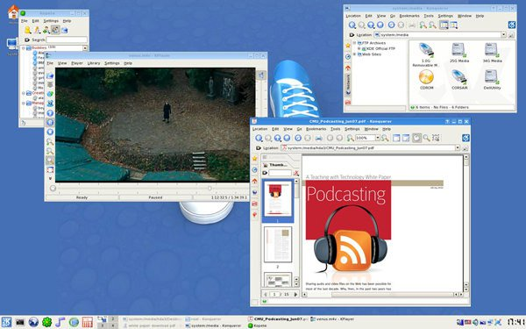
Slax là một hệ điều hành hiện đại và trực tiếp dựa trên nền tảng Slackware Linux. Mặc dù kích thước của nó khá nhỏ gọn (220MB), hệ điều hành này vẫn chứa các ứng dụng cần thiết cho máy tính cơ bản và bạn có thể mở rộng chức năng của nó bằng cách sử dụng các mô-đun. Người dùng có thể mở một mô-đun (trong số hàng trăm mô-đun sẵn có, ví dụ: Firefox, Libre Office) và phần mềm sẽ được cài đặt tự động.
Là một hệ điều hành trực tiếp, Slax có thể chạy trực tiếp từ ổ đĩa di động mà không cần cài đặt. Bạn chỉ cần cắm vào ổ đĩa flash (có cài sẵn Slax trên đó), cấu hình BIOS của hệ thống để khởi động từ ổ đĩa flash và khởi động Slax. Hệ điều hành này thậm chí còn có tính năng lưu trữ liên tục, nghĩa là dữ liệu của bạn được lưu trong ổ đĩa flash, và được tải tự động khi tiếp tục chạy.
4. Ubuntu for Phones: Giao diện người dùng tập trung vào nội dung
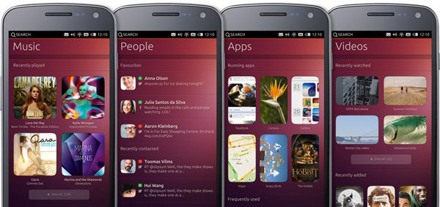
Ubuntu có rất nhiều phiên bản như Ubuntu for tablets, Ubuntu Server và Ubuntu Desktop. Phiên bản Linux phổ biến nhất thuộc về Ubuntu Desktop dành cho các máy tính để bàn. Hiện tại, hệ điều hành này đã có phiên bản cho điện thoại dưới cái tên Ubuntu for Phones. Một trong những tính năng mang tính đột phá của Ubuntu là các nhà phát triển có thể viết một ứng dụng cho tất cả các thiết bị chạy Ubuntu, có sẵn tại Ubuntu Software Centre.
Ubuntu for Phones tập trung vào nội dung hơn là điều khiển. Hệ điều hành này được thiết kế để giúp cho việc truy cập các nội dung trên điện thoại dễ dàng hơn - mọi cạnh của màn hình đều có chức năng cụ thể, khiến cho tất cả các ứng dụng, nội dung và các trình điều khiển của bạn dễ dàng truy cập ngay lập tức.
5. Hệ điều hành React: Hệ điều hành tương tự như Windows
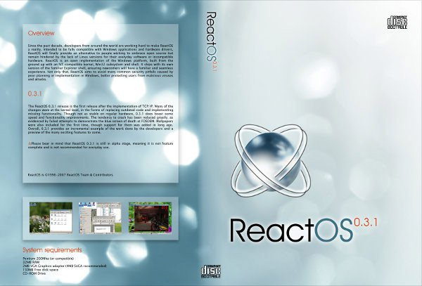
Hệ điều hành React là một hệ điều hành thay thế mã nguồn mở và miễn phí cho MS Windows. Hệ điều hành này được thiết kế dựa trên các nguyên tắc cấu ​​trúc NT mạnh mẽ của Microsoft. Phần chính của hệ điều hành này được viết mới nhưng vẫn dựa trên nền tảng WINE. React hỗ trợ nhiều trình điều khiển Windows và có thể chạy nhiều phần mềm Windows, trên GUI tương tự như Windows XP/2003.
Mặc dù hệ điều hành React được tích cực phát triển và duy trì nhưng nó vẫn chưa thể hoạt động tốt như các phiên bản Windows mới nhất như Windows7 hoặc 8. Một lần nữa, mục tiêu của nền tảng hệ điều hành React về cơ bản là tạo ra một phiên bản thay thế cho Windows với đầy đủ chức năng và tương thích cho tất cả mọi người.
6. Hệ điều hành Tizen: Sự thay thế cho hệ điều hành Bada của Samsung
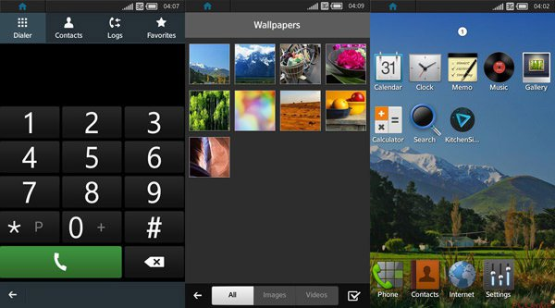
Samsung phụ thuộc rất nhiều vào hệ điều hành Android cho thị phần điện thoại thông minh của hãng này, nhưng Samsung vẫn đang cố gắng tìm các lựa chọn thay thế. Dù đã có hệ điều hành Bada, Samsung vẫn có kế hoạch thay thế hệ điều hành di động này trên điện thoại thông minh của hãng bằng hệ điều hành Tizen, một nền tảng phần mềm tiêu chuẩn với mã nguồn mở.
Tizen cho người dùng một hệ điều hành, ứng dụng và trải nghiệm mang tính sáng tạo thông qua các môi trường phát triển linh hoạt và mạnh mẽ dựa trên HTML5. Công nghệ điện thoại thông minh của Tizen cung cấp hiệu ứng cửa sổ 3D, đa tác vụ, cảm ứng đa điểm, cảm biến và khung dịch vụ dựa trên vị trí và hỗ trợ cho nhiều độ phân giải màn hình.
7. Tails: Hệ điều hành ẩn danh
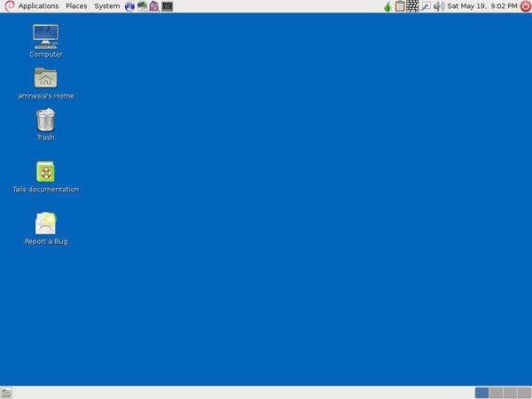
Tails là một phiên bản của Linux dựa trên Debian. Tails là viết tắt của The Amnesic Incognito Live System, và có thể chạy (không cần cài đặt) từ các thiết bị di động như ổ đĩa quang và ổ đĩa flash. Vì được chạy hoàn toàn trong RAM của máy tính, tất cả các tệp và lịch sử duyệt web sẽ tự động bị xóa khi hệ thống bị tắt.
Nhằm bảo vệ quyền riêng tư và ẩn danh của bạn trong khi duyệt, Tails triển khai nhiều công cụ bảo mật, bao gồm mạng ẩn danh Tor và các công cụ mã hóa để mã hóa và bảo mật các tệp, email và tin nhắn tức thì của bạn.
8. Hệ điều hành Qubes: Hệ điều hành an ninh
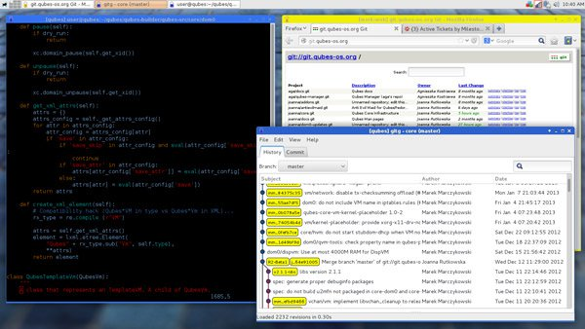
Hệ điều hành Qubes dựa trên nền tảng Xen, Window X và Linux. Qubes cung cấp bảo mật cứng bằng cách sử dụng cách tiếp cận bảo mật cách ly, tạo ra nhiều miền bảo mật, được thực hiện như các cỗ máy ảo (VM) nhỏ gọn. Các miền này có những chế độ bảo mật riêng và mỗi miền tách biệt hoàn toàn so với các miền khác.
Vì vậy, nếu bạn tách trình duyệt khỏi dữ liệu công việc của mình, tin tặc hoặc phần mềm độc hại sẽ không thể truy cập thông tin của bạn ngay cả khi trình duyệt của bạn đã bị xâm nhập, nhờ vào các miền bị cô lập và phân chia chiến lược. Đó là một ưu điểm lớn của việc triển khai bảo mật trên hệ điều hành Qubes.

